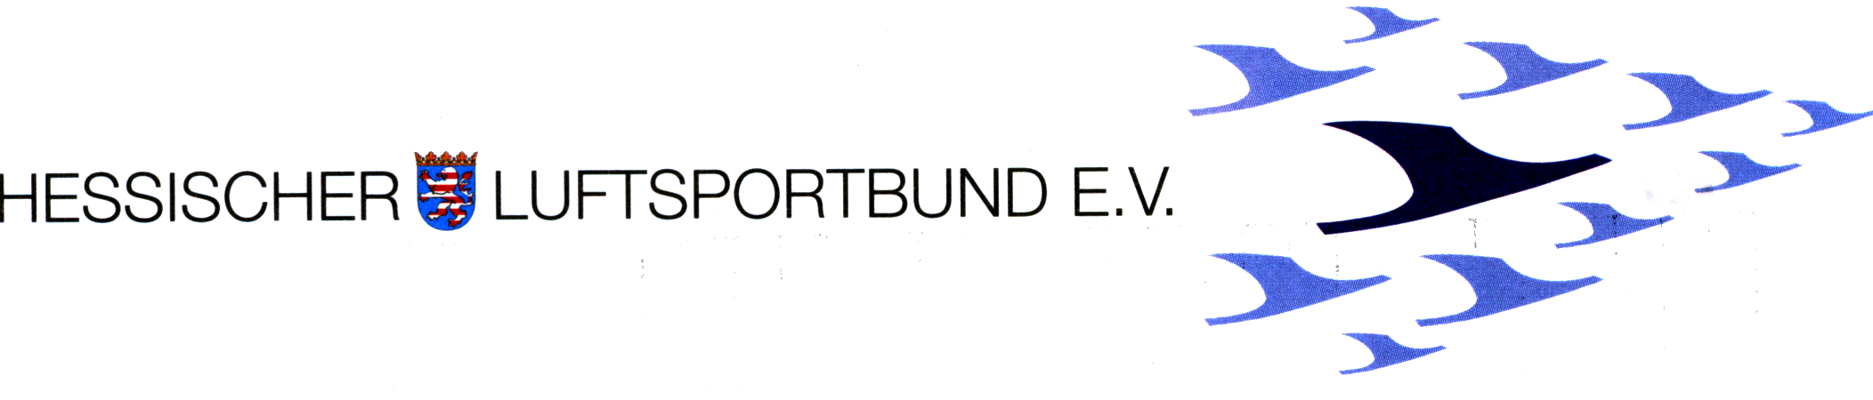

Hessischer Luftsportbund e.V., Landwehrstrasse 1, 64293 Darmstadt

Regierungspräsidum Darmstadt
z.Hd. Herrn Florian Hose
Dezernat III 33.3
Wilhelminenstrasse 1-3

64283 Darmstadt

Mitglied im Deutschen Aero Club e.V.
Mitglied im Landessportbund Hessen e.V.

Landwehrstraße 1
64293 Darmstadt
Telefon: 06151 - 21001
Telefax: 06151 - 294668
E-Mail: hlb-ltb@t-online.de
E-Mail: heike.wagner@hlb-info.de

Darmstadt, den 03. Juni 2015

Fluglehrer – Auffrischungsseminar gem. EASA AMC 1 FCL.940.Fl (a)(2)
und § 96 Abs. 4 Nr. 2 LuftPersV für Lehrberechtigte FI Segelflug mit TMG
am 31. Oktober 2015 und 01. November 2015 in der Landessportschule Grünberg

Anmeldungen bitte über Frau Wagner, HLB Darmstadt vornehmen.
Die Teilnahme ist für HLB-Mitglieder kostenfrei.

Samstag, 31. Oktober 2015

09:30 h – 09:45 h Begrüssung und Organisatorisches Gerhard Schiener

09:45 h – 11:15 h Flugmedizin im heutigen Umfeld Dr. Benjamin Schaum
11:15 h – 11:30 h Diskussion

11:30 h – 12:30 h Mittagspause

12:30 h – 13:15 h Accident analysis and prevention Florian Grosch
13:15 h - 13:30 h Diskussion Vereinigung Cockpit

13:30 h - 14:30 h Fliegen und Natur Joachim Jenrich
14:30 h – 14:45 h Diskussion Biosphärenreservat Rhön

14:45 h – 15:00 h Pause

15:00 h – 15:45 h Neues aus dem LTB Hans Kordubel, LTB HLB
15:45 h - 15:45 h Diskussion

15:45 h Ende des ersten Tages

Sonntag, 01. November 2015

09:00 h – 09:45 h Sehen und gesehen werden Gerald Salzinger
09:45 h – 10:00 h Diskussion FL Segel- und Motorflug

10:00 h - 10:45 h Strömungsabriss in jeder Fluglage Martina Kirchberg
10:45 h - 11:00 h Diskussion Trainerin Segelkunstflug

11:00 h - 12:15 h Haftung und Versicherung Markus Beck
12:15 h - 12:30 h Diskussion Allianz Versicherung

12:30 h - 13:30 h Mittagspause

13:30 h - 15:00 h Fliegen und Wetter Joerg Meinold
15:00 h – 15:30 h Diskussion Deutscher Wetterdienst

15:30 h – 16:30 h Neues vom Regierungspräsidium Florian Hose
16:30 h - 16:45 h abschliessende Diskussion Regierungspräsidium DA

16:45 h – 17:00 h Aushändigung der Teilnahmebestätigungen

Mit freundlichen Grüssen

Gerhard Schiener
Bezirksausbildungsleiter
HLB Ost

